1. Lý do cải tiến: Do khó khăn khi thêm các bên muốn cập nhật khi có thay đổi ở 1 class khác, ví dụ như khi thêm media thì cần cập nhật trong Cart.
2. Cách cải tiến thiết kế: Khởi tạo một interface để đại diện cho các class có thay đổi, đồng thời tạo một interface đại diện cho các class muốn cập nhật theo class có thay đổi, các class cập nhật sẽ đồng thời cập nhật các list các class muốn cập nhật theo.
3. Sử dụng mẫu thiết kế: **Observer**

Đối với thay đổi: Cập nhật khi thêm Media

Lí do: Do khi thêm Media khi cần thêm các bên khác muốn cập nhật theo, lúc này không cần phải thay đổi vào MediaHandler, mà chỉ có cần gọi hàm trong đó để thêm các bên cần thay đổi theo, hoặc bỏ đi các bên không muốn thay đổi theo

* **Áp dụng Observer Pattern vào CodeBase**

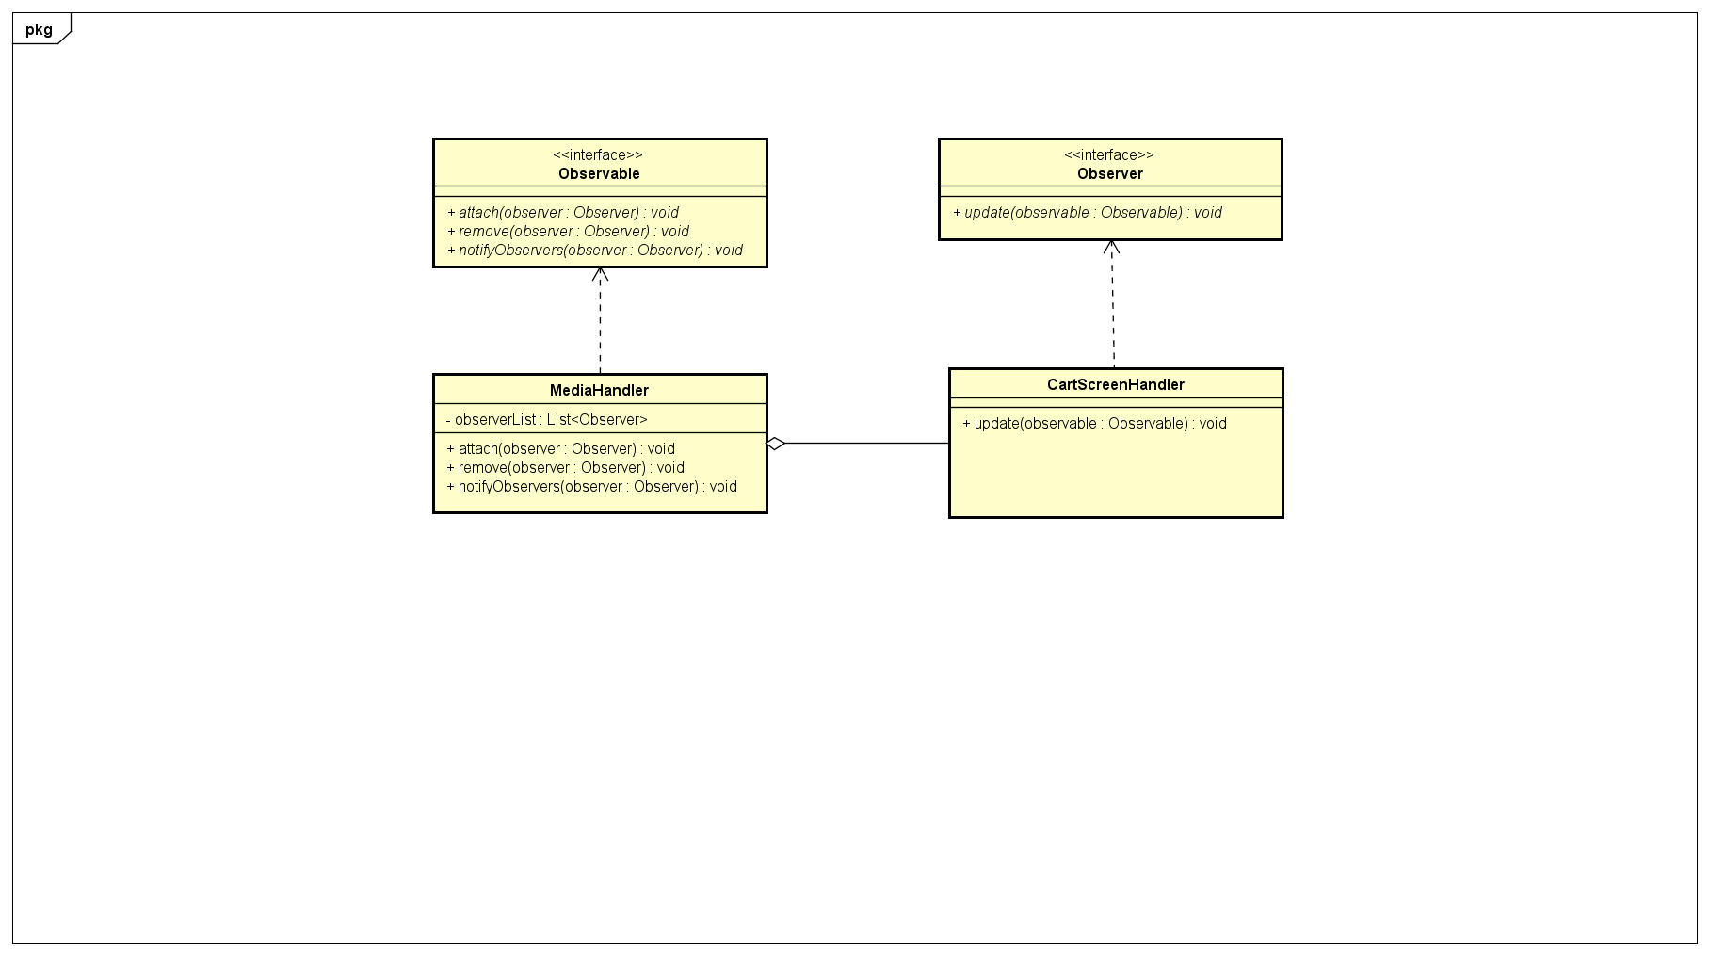

MediaHandler sẽ đóng vai trò là Subject để update thông tin trên các Observer đã được subscribe mỗi khi có thay đổi xảy ra.Trong khi đó CartScreenHandler sẽ đóng vai trò là Observer, mỗi khi nhận được thông báo thay đổi từ MediaHandler, sẽ update thông tin Cart(updateCart(), updateCartAmount()).